

Semana 2. Desarrollo inicial

Jessica Lorena Galviz López

SENA

Análisis y desarrollo de software
2977395

Pasto

2025

TABLA DE CONTENIDO

- Introducción

- Códigos de registro.html y registro.js

- Imágenes

- Códigos de habitaciones.html y habitaciones.js

- Imágenes

- Códigos de reservas.html y reservas.js

- Imágenes

- Comentarios de los archivos

- Conclusión

INTRODUCCION

En este proyecto trabaje en Visual Studio para desarrollar la estructura básica de un sistema de Gestión para un Hotel. Para ello cree varios archivos que permite organizar y controlar diferentes aspectos del funcionamiento del Hotel. Los archivos registro.html y registro.js se encargan de gestionar la información de los usuarios que se registran en el sistema. Por otro lado, habitaciones.html y habitaciones.js permiten visualizar y manejar la información relacionada con las habitaciones disponibles, como su estado y características. Finalmente, reservas.html y reservas.js se enfoca en la gestión de reservas, permitiendo registrar y consultar las reservas realizadas por los usuarios. Cada archivo combina HTML y JavaScript para ofrecer una interacción dinámica y funcional dentro del sistema.

CODIGOS DE REGISTRO.HTML Y REGISTRO.JS

Registro.html

<!DOCTYPE html>
<html lang="es">
<head>
<meta charset="UTF-8">
<title>Registro de Reservas</title>
</head>
<body>
<h2>Registro de Reserva</h2>

<form id="form-registro">
<label>Nombre del cliente:</label>
<input type="text" id="nombre" required><br><br>

<label>Número de habitación:</label>
<input type="number" id="habitacion" required><br><br>

<label>Fecha de ingreso:</label>
<input type="date" id="fecha" required><br><br>

<button type="submit">Registrar</button>
</form>

<div id="resultado"></div>

<!-- Aquí conectas tu JS -->
<script src="registro.js"></script>
</body>
</html>

Registro.js

// registro.js

document.addEventListener("DOMContentLoaded", () => {
const formulario = document.getElementById("formRegistro");

formulario.addEventListener("submit", (e) => {
e.preventDefault();

const nombre = document.getElementById("nombre").value.trim();
const email = document.getElementById("email").value.trim();
const telefono = document.getElementById("telefono").value.trim();
const habitacion = document.getElementById("habitacion").value;
const contraseña = document.getElementById("contraseña").value;

if(nombre === "" || email === "" || telefono === "" || contraseña === "") {
alert("Por favor, completa todos los campos.");
return;
}

const emailRegex = /^[^\s@]+@[^\s@]+\.[^\s@]+$/;
if(!emailRegex.test(email)) {
alert("Por favor, ingresa un correo válido.");
return;
}

const usuario = {
nombre,
email,
telefono,
habitacion,
contraseña
};

let usuarios = JSON.parse(localStorage.getItem("usuarios"))

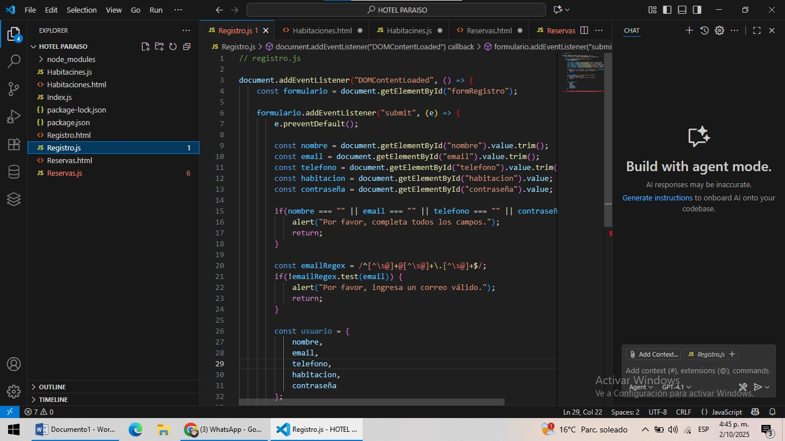
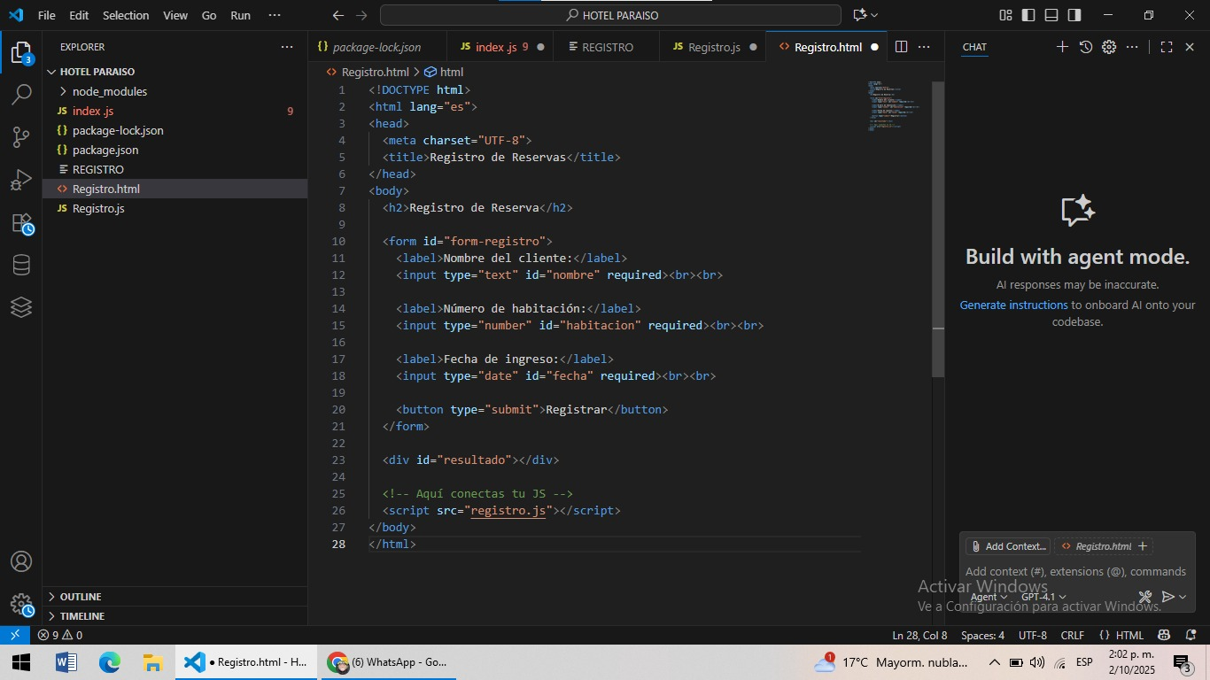
IMÁGENES

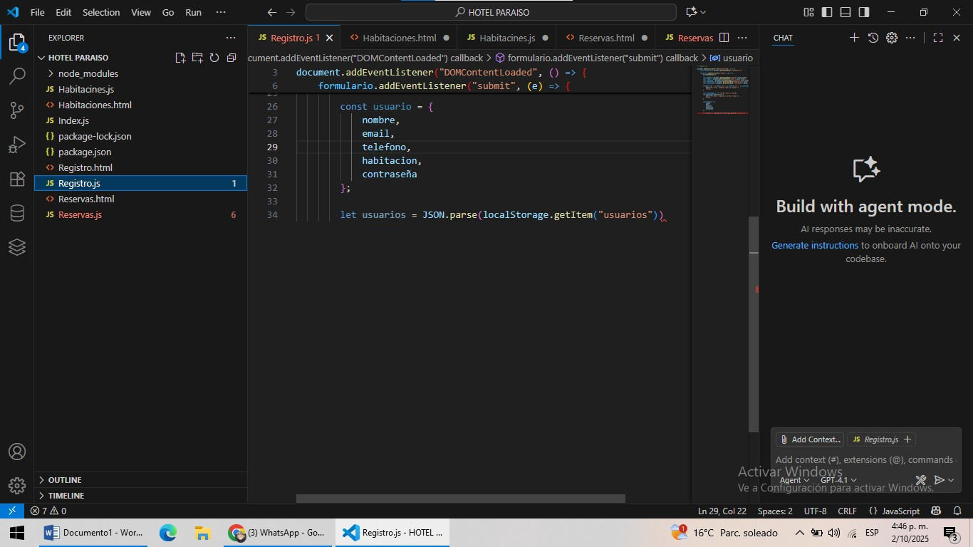

CODIGOS DE HABITACONES.HTML Y HABITACIONES.JS

Habitaciones.html
<!DOCTYPE html>
<html lang="es">
<head>
<meta charset="UTF-8">
<title>Habitaciones - Hotel Paraíso</title>
</head>
<body>
<h1>Gestión de Habitaciones</h1>
<div id="lista-habitaciones"></div>

<!-- Conexión al archivo JS -->
<script src="habitaciones.js"></script>
</body>
</html>

Habitaciones.js
// arreglo para almacenar las habitaciones
let habitaciones = [];

// función para agregar una habitación
function agregarHabitacion(numero, tipo, precio) {
const habitacion = {
numero: numero,
tipo: tipo,
precio: precio,
ocupada: false
};
habitaciones.push(habitacion);
console.log(Habitación ${numero} agregada correctamente.);
}

// función para mostrar todas las habitaciones
function mostrarHabitaciones() {
if (habitaciones.length === 0) {
console.log("No hay habitaciones registradas.");
return;
}
console.log("Listado de habitaciones:");
habitaciones.forEach(h => {
console.log(Número: ${h.numero}, Tipo: ${h.tipo}, Precio: ${h.precio}, Ocupada: ${h.ocupada});
});
}

// función para reservar una habitación
function reservarHabitacion(numero) {
const habitacion = habitaciones.find(h => h.numero === numero);
if (!habitacion) {
console.log(La habitación ${numero} no existe.);
return;
}
if (habitacion.ocupada) {
console.log(La habitación ${numero} ya está ocupada.);
return;
}
habitacion.ocupada = true;
console.log(Habitación ${numero} reservada correctamente.);
}

// función para liberar una habitación
function liberarHabitacion(numero) {
const habitacion = habitaciones.find(h => h.numero === numero);
if (!habitacion) {
console.log(La habitación ${numero} no existe.);
return;
}
if (!habitacion.ocupada) {
console.log(La habitación ${numero} ya está libre.);
return;
}
habitacion.ocupada = false;
console.log(Habitación ${numero} liberada correctamente.);
}

// Ejemplos de uso
agregarHabitacion(101, "Sencilla", 100000);
agregarHabitacion(102, "Doble", 150000);
mostrarHabitaciones();
reservarHabitacion(101);
mostrarHabitaciones();
liberarHabitacion(101);
mostrarHabitaciones();
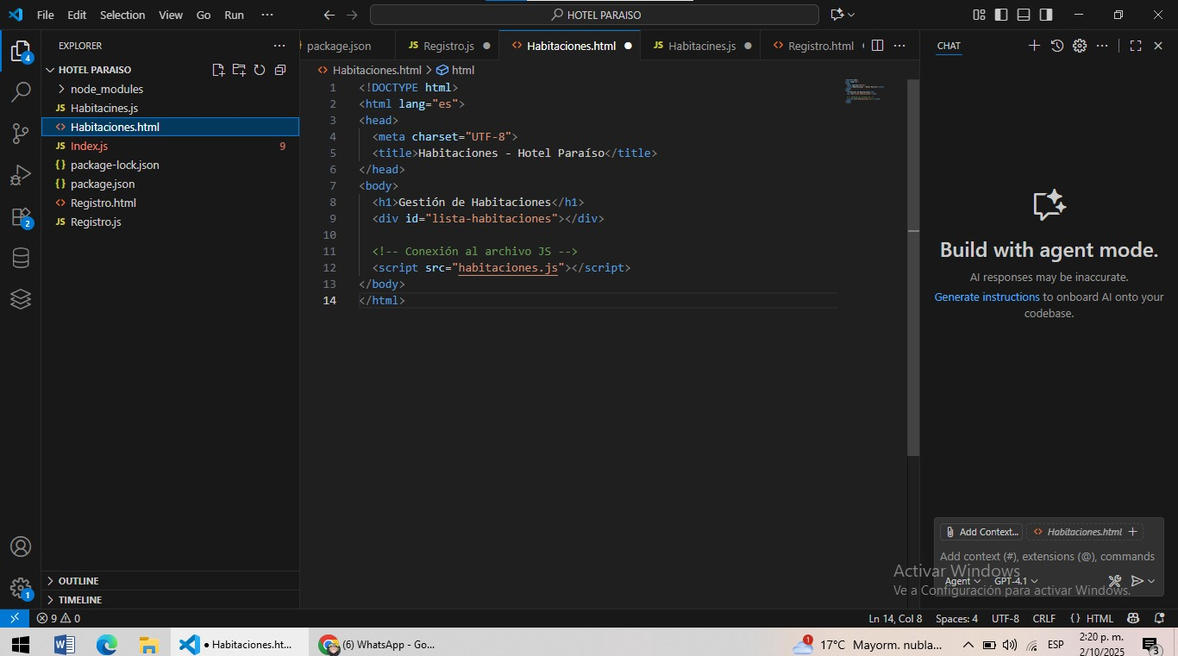
IMÁGENES

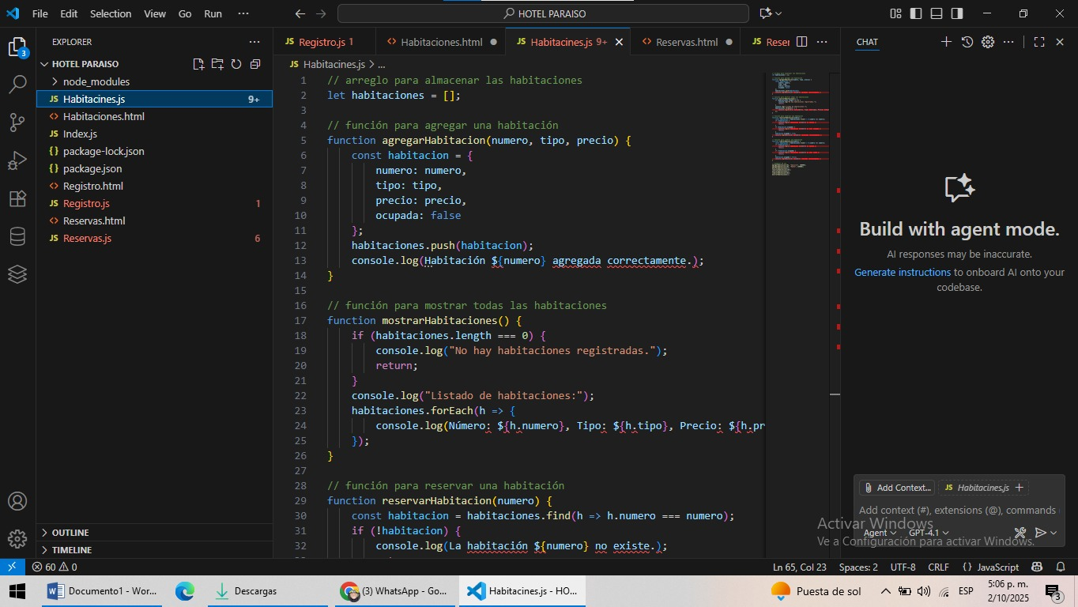
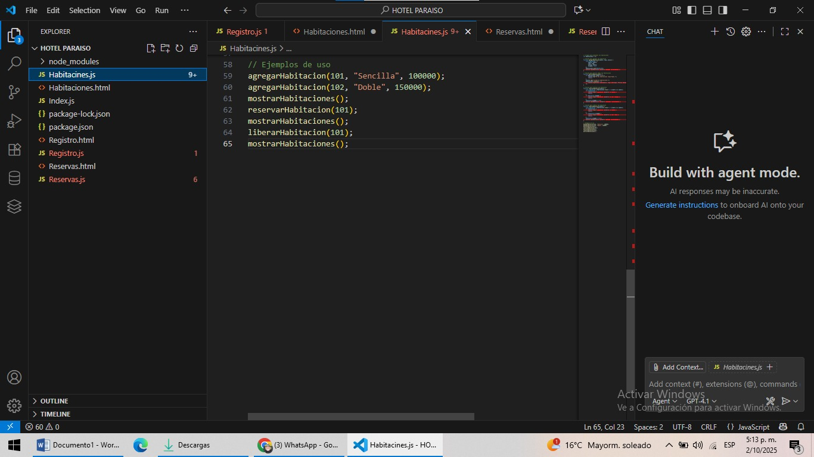
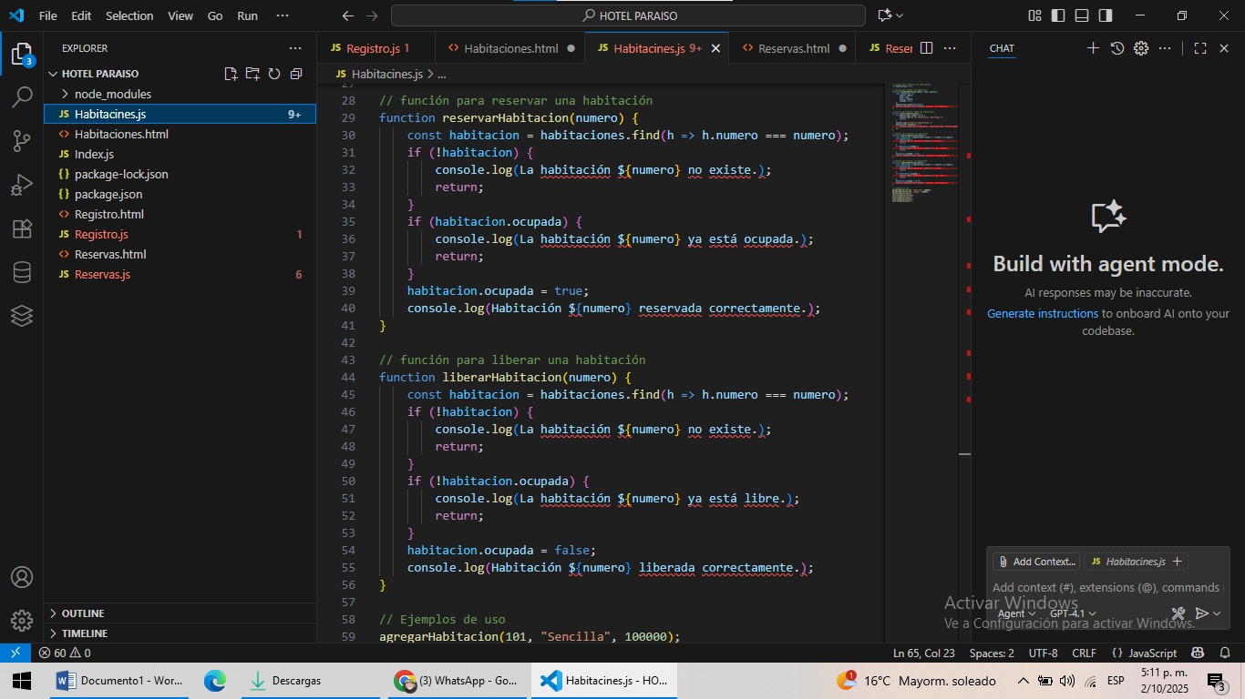

CODIGOS DE RESEVAS.HTML Y RESERVAS.JS

Reservas.html
<!DOCTYPE html>
<html lang="es">
<head>
<meta charset="UTF-8">
<meta name="viewport" content="width=device-width, initial-scale=1.0">
<title>Reservas Hotel</title>
<link rel="stylesheet" href="reservas.css"> <!-- Si quieres agregar estilos -->
</head>
<body>
<h1>Reservas Hotel Paraíso</h1>

<form id="formReserva">
<label for="nombre">Nombre:</label>
<input type="text" id="nombre" required><br><br>

<label for="habitacion">Habitación:</label>
<select id="habitacion" required>
<option value="">Selecciona una habitación</option>
<option value="Sencilla">Sencilla</option>
<option value="Doble">Doble</option>
<option value="Suite">Suite</option>
</select><br><br>

<label for="fechaEntrada">Fecha de entrada:</label>
<input type="date" id="fechaEntrada" required><br><br>

<label for="fechaSalida">Fecha de salida:</label>
<input type="date" id="fechaSalida" required><br><br>

<button type="submit">Reservar</button>
</form>

<h2>Reservas registradas:</h2>
<ul id="listaReservas"></ul>

<script src="reservas.js"></script>
</body>
</html>

Reservas.js
// Seleccionamos los elementos del DOM
const formulario = document.getElementById('formReserva');
const lista = document.getElementById('listaReservas');

// Función para obtener reservas desde localStorage
function obtenerReservas() {
return JSON.parse(localStorage.getItem('reservas')) || [];
}

// Función para mostrar las reservas en la lista
function mostrarReservas() {
const reservas = obtenerReservas();
lista.innerHTML = ''; // Limpiar lista antes de mostrar

reservas.forEach((reserva, i) => {
const item = document.createElement('li');
item.textContent = ${reserva.nombre} - ${reserva.habitacion} - Entrada: ${reserva.fechaEntrada}, Salida: ${reserva.fechaSalida};

// Botón para eliminar
const btnEliminar = document.createElement('button');
btnEliminar.textContent = 'Eliminar';
btnEliminar.style.marginLeft = '10px';
btnEliminar.onclick = () => eliminarReserva(i);

item.appendChild(btnEliminar);
lista.appendChild(item);
});
}

// Función para agregar nueva reserva
formulario.addEventListener('submit', function(e) {
e.preventDefault(); // Evitar recargar la página

const nuevaReserva = {
nombre: document.getElementById('nombre').value,
habitacion: document.getElementById('habitacion').value,
fechaEntrada: document.getElementById('fechaEntrada').value,
fechaSalida: document.getElementById('fechaSalida').value
};

const reservas = obtenerReservas();
reservas.push(nuevaReserva);
localStorage.setItem('reservas', JSON.stringify(reservas));

formulario.reset(); // Limpiar formulario
mostrarReservas(); // Actualizar la lista
});

// Función para eliminar reserva por índice
function eliminarReserva(index) {
const reservas = obtenerReservas();
reservas.splice(index, 1);
localStorage.setItem('reservas', JSON.stringify(reservas));
mostrarReservas();
}

// Mostrar reservas al cargar la página
mostrarReservas();

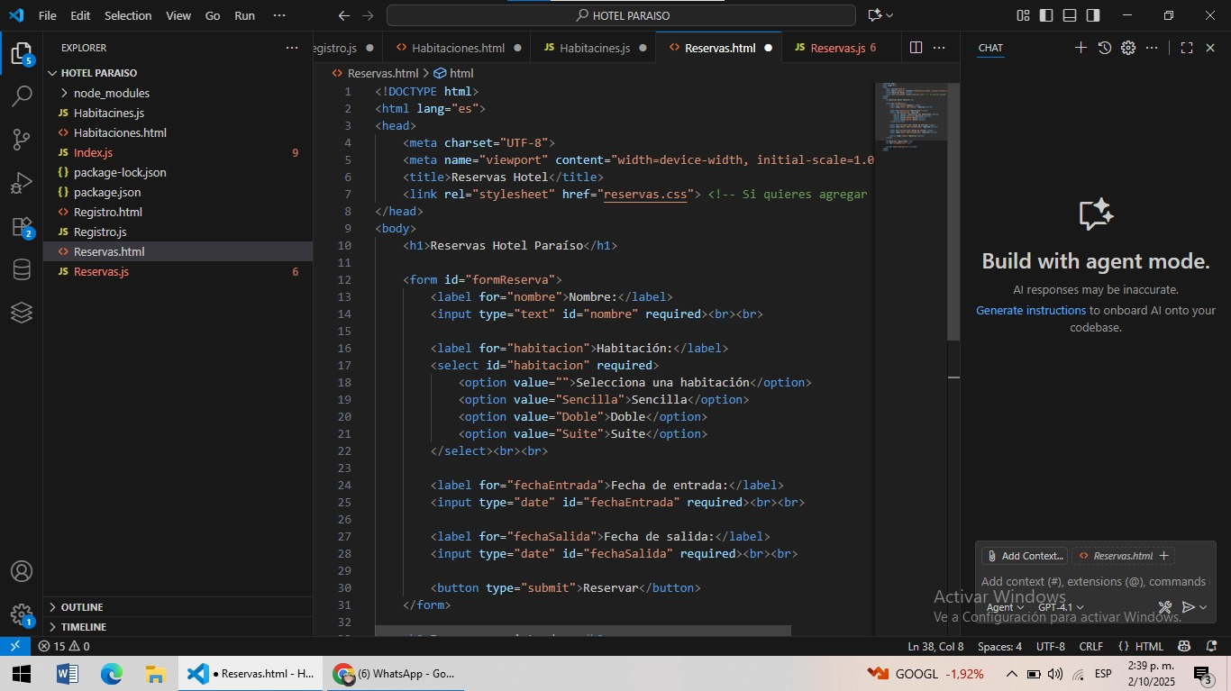
IMÁGENES
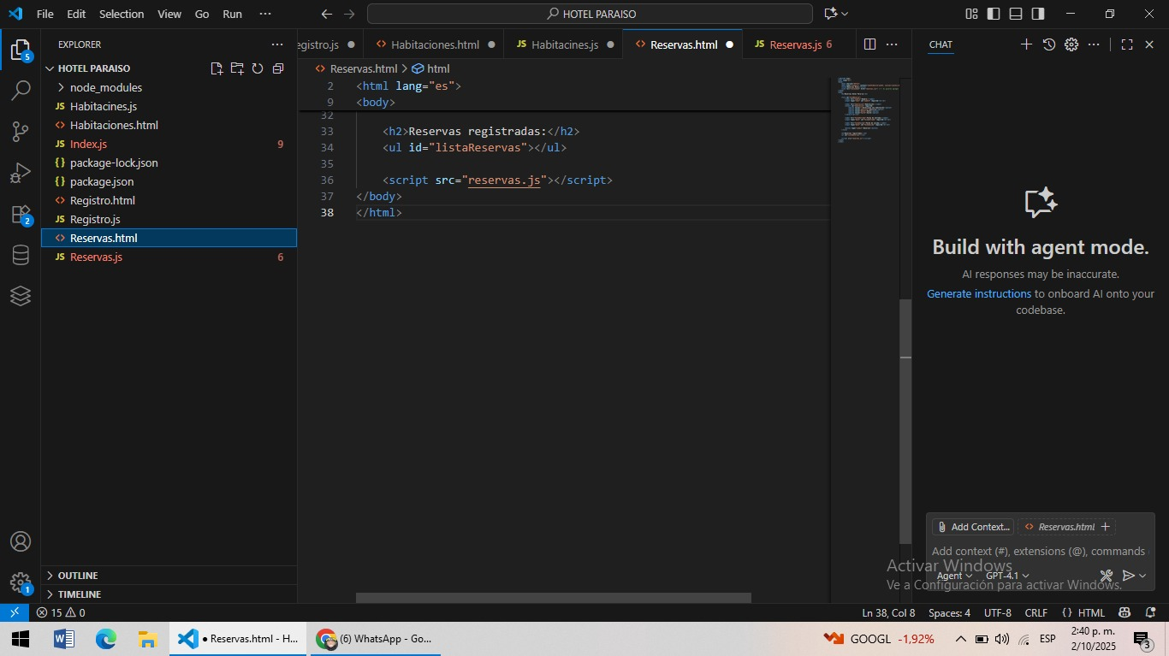

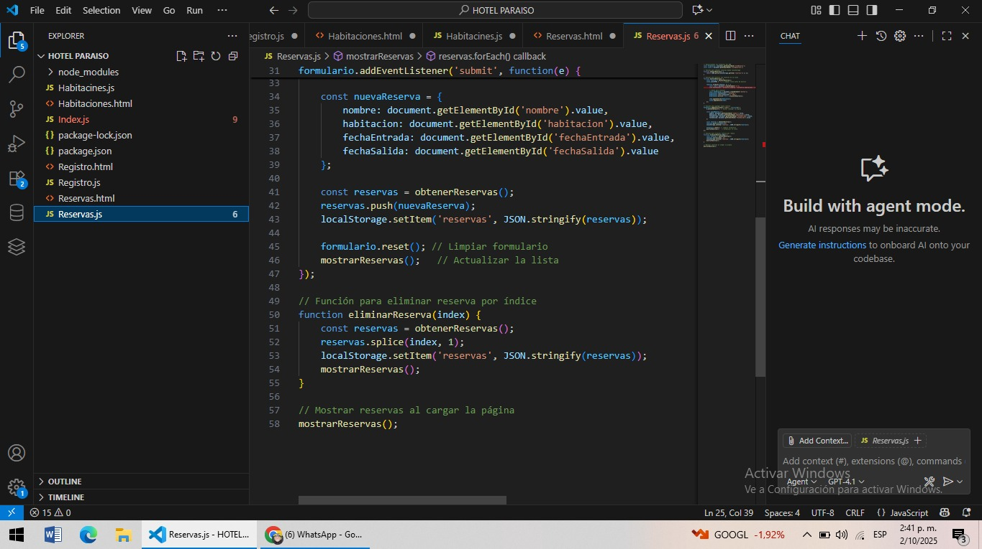
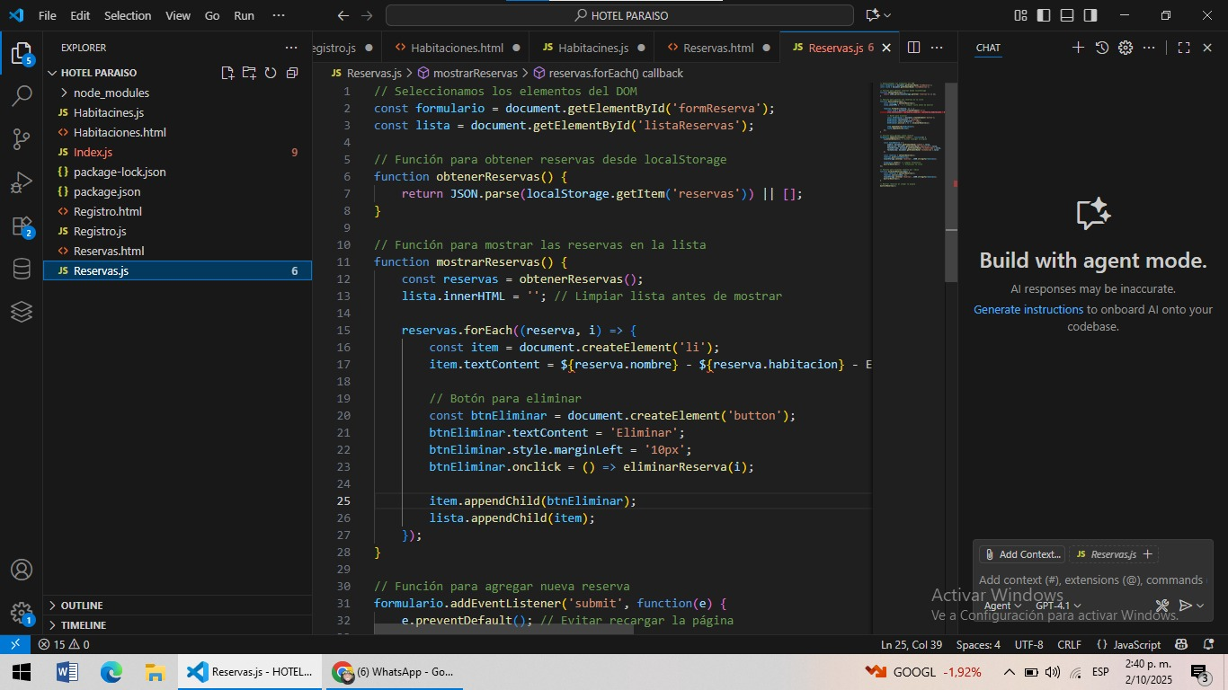

COMENTARIO DE LOS ARCHIVOS CREADOS

En el desarrollo del proyecto Hotel Paraíso realizado en Visual Studio, se implementaron comentarios dentro de los archivos creados para el registro de clientes, la gestión de habitaciones y el control de reservas. Los comentarios cumplen la función de explicar de manera clara cada parte del código, permitiendo comprender su propósito y facilitar futuras modificaciones, gracias a esta práctica, se logra una mejor organización del trabajo, se evidencia el entendimiento de la lógica utilizada y se asegura que cualquier persona que revise el proyecto pueda entender con facilidad su funcionamiento.

CONCLUSION

En este proyecto se logró desarrollar un sistema básico de gestión para un hotel, que permite registrar habitaciones, gestionar reservas y controlar la ocupación de manera sencilla. A través de HTML y JavaScript se logró implementar la funcionalidad necesaria para almacenar, mostrar y actualizar la información de las habitaciones, brindando una herramienta práctica para la administración del hotel. Este trabajo permite comprender cómo interactúan los archivos HTML y JS para crear aplicaciones web dinámicas y funcionales.

